مجلس الوزراء
قرار رقم (77) لسنة 2013
بإصدار لائحة تحديد الرواتب والمزايا الوظيفية وضوابط استحقاقها
للموظفين الخاضعين لقانون الخدمة المدنية

رئيس مجلس الوزراء:
بعد الاطلاع على القانون رقم (60) لسنة 2006 بشأن إعادة تنظيم هيئة التشريع والإفتاء القانوني، وتعديلاته،
وعلى قانون الخدمة المدنية الصادر بالمرسوم بقانون رقم (48) لسنة 2010، ولائحته التنفيذية الصادرة بالقرار رقم (51) لسنة 2012،
وعلى الامر ملكي رقم (49) لسنة 2013 بتحديد مسميات ودرجات ورواتب وعلاوات وبدلات ومزايا أعضاء هيئة التشريع والإفتاء القانوني،
وعلى القرار رقم (45) لسنة 2011 بمنح علاوة التراخيص الجوية لبعض موظفي شئون الطيران المدني،
وعلى القرار رقم (54) لسنة 2011 بشأن تعديل جداول الرواتب في الخدمة المدنية،
وعلى القرار رقم (55) لسنة 2011 بشأن منح علاوة تحسين مستوى معيشي لبعض موظفي الخدمة المدنية،
وعلى القرار رقم (33) لسنة 2012 بشأن تقرير مكافأة شراء مدة الخدمة الافتراضية لموظفي الجهات الحكومية،
وعلى القرار رقم (16) لسنة 2013 بمنح علاوة تعليم أو تأهيل أو رعاية ذوي الإعاقة،
وعلى القرار رقم (26) لسنة 2013 بشأن جدول درجات ورواتب وظائف التعليم العالي،
وبناء على اقتراح ديوان الخدمة المدنية،
قرر الآتي:
المادة الأولى
يُعمل بأحكام اللائحة المرافقة لهذا القرار في شأن تحديد الرواتب والمزايا الوظيفية وضوابط استحقاقها للموظفين الخاضعين لقانون الخدمة المدنية.
المادة الثانية
يُلغى كل حكم يخالف أحكام اللائحة المرافقة لهذا القرار.
المادة الثالثة
على الوزراء ورئيس ديوان الخدمة المدنية والمعنيين – كل فيما يخصه – تنفيذ هذا القرار، ويعمل به واللائحة المرافقة له من اليوم التالي لتاريخ نشرهما في الجريدة الرسمية.

رئيس مجلس الوزراء
خليفة بن سلمان آل خليفة

صدر في: 26 صفر 1435هـ
الموافــق: 30 ديسمبر 2013م

لائحة تحديد الرواتب والمزايا الوظيفية وضوابط استحقاقها
للموظفين الخاضعين لقانون الخدمة المدنية

أحكام عامة
مادة (1)
تُعتبر الملاحق المرفقة بهذه اللائحة جزءاً لا يتجزأ منها.
الرواتب
مادة (2)
تحدد بداية ونهاية رواتب الوظائف في كل درجة وفقاً للجداول المبينة في الملحق رقم (1) المرافق لهذه اللائحة، وتعدل هذه الجداول بناءً على اقتراح جهاز الخدمة المدنية.
ويُفوض الجهاز في تقدير رواتب لبعض الوظائف أو تقدير رواتب لشاغلي فئات وظيفية محددة دون التقيد بهذه الجداول، وذلك وفقاً للضوابط المحددة في المادة (10) من اللائحة التنفيذية لقانون الخدمة المدنية الصادر بالمرسوم بقانون رقم (48) لسنة 2010 والصادرة بالقرار رقم (51) لسنة 2012.
كما يفوض الجهاز في تحديد بداية راتب وكلاء الوزارة ومن في حكمهم الذين تم منحهم الفئة الممتازة، على ألا يتجاوز راتبهم الحد الأدنى للراتب الأساسي للوزراء.
كما تسري أحكام الرواتب والمزايا الوظيفية وضوابط استحقاقها المقررة وفقاً لهذه اللائحة لوظائف وكلاء الوزارات ومن في حكمهم والوكلاء المساعدين ومن في حكمهم ومديري الإدارات ومن في حكمهم على الوظائف الأخرى التي تعادل تنظيمياً هذه الوظائف، وتحدد بقرار من جهاز الخدمة المدنية.
وتسري أحكام الرواتب والمزايا الوظيفية وضوابط استحقاقها المقررة وفقاً لهذه اللائحة على شاغلي الدرجات القضائية من غير قضاة المحاكم وأعضاء النيابة العامة، إلى أن تم إصدار القواعد المنظمة لها.

أجر العمل الجزئي
مادة (3)
مع مراعاة ضوابط التوظيف الجزئي المحددة في البند (3) من المادة (6) من اللائحة التنفيذية لقانون الخدمة المدنية الصادر بالمرسوم بقانون رقم (48) لسنة 2010 والصادرة بالقرار رقم (51) لسنة 2012، يتحدد أجر الموظف الذي يعمل بدوام جزئي على النحو التالي:
- الموظف الذي لا يعمل في مجال التدريس يتحدد أجره كما يلي:
- بمعدل أجر الساعة للرتبة الثانية من الدرجة المقررة للوظيفة بالدوام الكامل.
- بمعدل أجر الساعة لرتب أعلى من الرتبة الثانية من الدرجة المقررة لنفس الوظيفة بدوام كامل وذلك بقرار من السلطة المختصة بعد موافقة جهاز الخدمة المدنية، متى كان المتقدم للتوظيف الجزئي ذا تأهيل متفوق أو ذا كفاءة وخبرة متميزة أو نادرة.
- لجهاز الخدمة المدنية أن يضع معدلات أجور خاصة للتوظيف بدوام جزئي لفئات وظيفية معينة عندما توجد هناك صعوبة بالغة في جذب أصحاب المؤهلات المطلوبة أو الاحتفاظ ببعض الفئات الوظيفية، وفقاً لظروف العرض والطلب على الوظيفة في سوق العمل وتوفر الاعتمادات المالية اللازمة.
- يجوز حساب أجر التوظيف بدوام جزئي بمعدل أجر الساعة أو بمعدل يومي أو شهري أو بمبلغ مقطوع.
- الموظف الذي يعمل في مجال التدريس يتحدد أجره كما يلي:
- يعوض الموظف عن كل حصة تدريس بمعدلات ثابتة يضعها جهاز الخدمة المدنية وفقا للمهام الوظيفية المكلف بها والمؤهلات العلمية التي يحملها ومستوى البرنامج التعليمي.
- لغرض صرف الأجور تحسب فترة التدريس للحصة الواحدة التي تتراوح ما بين أربعين دقيقة إلى ستين دقيقة على أنها ساعة واحدة، أما إذا كان التدريس لحصتين متتاليتين تتراوح مدة كل منهما بين أربعين إلى ستين دقيقة تتخللهما فترة راحة فتحسب على أنهما ساعتان.
المزايا النقدية
العلاوات
مادة (4)
العلاوة هي مبلغ نقدي يمنح للموظف وفق أحكام هذه اللائحة ويستحقها الموظف بصورة متواصلة إذا توافرت شروطها، ولا تستقطع عند خروجه في إجازة براتب.
مادة (5)
العلاوة الدورية السنوية هي زيادة راتب الموظف في أول يناير التالي لانقضاء سنة من تاريخ تعيينه أو من تاريخ استحقاق العلاوة الدورية السنوية السابقة بمعدل رتبة واحدة ضمن نفس الدرجة التي يشغلها تقديراً له على أدائه وسلوكه، وتُمنح وِفْقاً للضوابط المحدَّدة في نظام إدارة الأداء الوظيفي، وعلى ألا يجاوِز راتبه بهذه الزيادة نهاية مربوط الدرجة.
وتصرف العلاوة الدورية السنوية لوكلاء الوزارة ومن في حكمهم الذين تم منحهم الفئة الممتازة، وعلى ألا يتجاوز راتبهم بهذه الزيادة الحد الأدنى للراتب الأساسي للوزراء.
مادة (6)
تستثنى الفئات التالية من استحقاق العلاوة الدورية السنوية:
- الموظفون المعينون بأجور يومية أو مقطوعة أو بمكافآت شهرية.
- الموظفون المؤقتون المعينون لمدة تقل عن ستة أشهر.
- الموظفون بدوام جزئي.
- الموظفون بعقود.
مادة (7)
يستحق الموظف المعين على أية رتبة من جداول الدرجات والرواتب العلاوة الدورية السنوية حسب الشروط التالية:
- أن تكون قد انقضت سنة على حصول الموظف على آخر علاوة دورية سنوية.
- أن يكون الموظف قد أمضى خدمة فعلية مدتها ستة أشهر خلال السنة التي تدخل في حساب العلاوة الدورية السنوية.
3- أنْ يكون مستوى أداء وسلوك الموظف يتوافق مع تقييم الأداء المحدَّد في نظام إدارة الأداء الوظيفي لاستحقاق العلاوة.
ويستثنى الموظف المستجد من الشرط الأول.

مادة (8)
لا يستحق الموظف الذي يشغل أية رتبة من جداول الرواتب الواردة بالملحق رقم (1) المرافق لهذه اللائحة العلاوة الدورية السنوية إذا حصل على إجازة بدون راتب أو تم وقفه أو حبسه لمدة تزيد على ستة أشهر خلال السنة التي تدخل في حساب العلاوة الدورية السنوية.
كما يوقف صرف العلاوة الدورية المستحقة للموظف المحال للتحقيق حتى تنتهي إجراءات مساءلته، فإذا جوزي بجزاء الفصل من الخدمة أو الخصم من الراتب لمدة تزيد على سبعة أيام يحرم الموظف من العلاوة الدورية الموقوف صرفها له لمدة سنة.
وإذا كان جزاء الخصم من الراتب لمدة تزيد على شهر فلا تستحق العلاوة الدورية لمدة سنتين.
مادة (9)
يُحْرم الموظف من العلاوة الدورية السنوية إذا كان تقرير أدائه لا يتوافق مع الضوابط المحدَّدة في نظام إدارة الأداء الوظيفي لاستحقاق العلاوة.
مادة (10)
ملغاة
مادة (11)
تُمنح علاوة اجتماعية للموظف بفئتين بحسب الحالة الاجتماعية طبقاً للجدول الوارد بالملحق رقم (2) المرافق لهذه اللائحة.
وتصرف العلاوة الاجتماعية بالفئة الأولى للموظف الأعزب، وتصرف بالفئة الثانية للموظف المتزوج، أو المطلق أو لمن توفيت زوجته متى كان له أبناء في الحالتين.
وتصرف العلاوة الاجتماعية بالفئة الأولى للموظفة العزباء وتصرف بالفئة الثانية للموظفة المتزوجة، كما تصرف بهذه الفئة للمطلقة أو للأرملة إذا كان لديها أبناء في الحالتين.
مادة (12)
تُمنح علاوة تحسين مستوى معيشي بمعدل (85) و(100) دينار شهرياً لبعض الموظفين المستحِقين للرواتب المبيَّنة بالجدول الوارد بالملحق رقم (3) المرافق لهذه اللائحة، وفقاً للضوابط والشروط التي يحدِّدها جهاز الخدمة المدنية
مادة (13)
يجوز منْح الموظف البحريني المعيَّن بصفة دائمة علاوة تشجيعية تعادل العلاوة الدورية السنوية وبما لا يتجاوِز ثلاث رتب، بحيث لا يجاوِز بها نهاية مربوط درجته، وذلك تقديراً للأداء ذي النوعية العالية الذي يجاوِز مستوى الأداء المقرَّر للوظيفة من حيث نوعية وكمية العمل والمعرفة الفنية والتخصصية والمهارات البدنية وبقية عناصر الأداء المرتبطة بالوظيفة بما في ذلك قواعد السلوك الوظيفي، وذلك بالشروط التالية:
1- تُمنح هذه العلاوة وِفْقاً للضوابط المحدَّدة في نظام إدارة الأداء الوظيفي بنسبه لا تتجاوز 10% من مجموع القوى العاملة في كل جهة حكومية في الأول من شهر يناير، ولا يمنع منْحُها من استحقاق العلاوة الدورية السنوية في موعدها.
2-لا يجوز منْح هذه العلاوة للموظف الصادر بحقه جزاء تأديبي إلا بعد محْو هذا الجزاء.
3- لا يجوز منْح هذه العلاوة للموظف الموقوف عن العمل لمصلحة التحقيق أو المحال إلى التحقيق أو المحاكمة الجنائية، فإذا حُفِظ التحقيق أو حُكِمَ بالبراءة جاز صرْف العلاوة من تاريخ استحقاقها.
4- لا يجوز منْح الموظف أكثر من علاوة تشجيعية خلال العام الواحد.
- لا يجوز الجمع بين علاوة تشجيعية أو مكافأة تشجيعية مرتبطة بالأداء أو ترقية خلال العام الواحد، ويحدد جهاز الخدمة المدنية حالات عدم الجمع الأخرى.
مادة (14)
تصرف علاوة سكن للموظفين غير البحرينيين العاملين بعقود خارجية وذلك وفقاً للجدول الوارد بالملحق رقم (4) المرافق لهذه اللائحة.
ويستثنى من صرف العلاوة المشار إليها بالفقرة السابقة الفئات التالية:
- الموظفون الذين يقيمون في المساكن المملوكة للحكومة.
- المدرسات بوزارة التربية والتعليم، والممرضات بوزارة الصحة، اللاتي تقتضي ظروفهن توفير مساكن لهن.
- الموظفون بعقود شاملة.
مادة (15)
ملغاة
مادة (16)
تصرف علاوة قضاء بمعدل (1000) دينار شهرياً للموظفين البحرينيين وبمعدل (500) دينار شهرياً للموظفين غير البحرينيين الذين يشغلون وظائف بجدول الدرجات القضائية لغير قضاة المحاكم وأعضاء النيابة العامة المرافق لهذه اللائحة.

مادة (17)
تصرف علاوة خاصة بمعدل (750) ديناراً شهرياً لوكلاء الوزارات ومن في حكمهم، وبمعدل (600) دينار شهرياً للوكلاء المساعدين ومن في حكمهم، وبمعدل (500) دينار شهرياً لمديري الإدارات ومن في حكمهم، وتعتبر جزءاً من الراتب الأساسي لهم.
مادة (18)
تصرف علاوة سيارة بمعدل (300) دينار شهرياً لوكلاء الوزارات ومن في حكمهم وشاغلي الوظائف بالدرجات السابعة والثامنة والتاسعة بجدول الدرجات القضائية لغير قضاة المحاكم وأعضاء النيابة العامة المرافق لهذه اللائحة، وبمعدل (250) ديناراَ شهرياً للوكلاء المساعدين ومن في حكمهم وشاغلي الوظائف بالدرجات الثالثة والرابعة والخامسة والسادسة بجدول الدرجات القضائية لغير قضاة المحاكم وأعضاء النيابة العامة المرافق لهذه اللائحة، وبمعدل (80) ديناراً شهرياً لمديري الإدارات ومن في حكمهم وشاغلي الوظائف بالدرجتين الأولى والثانية والسادسة بجدول الدرجات القضائية لغير قضاة المحاكم وأعضاء النيابة العامة المرافق لهذه اللائحة، وذلك مقابل استخدامهم سياراتهم الخاصة لأداء واجبات العمل الرسمية.
مادة (19)
تُصرف علاوة السيارة للموظفين الشاغلين للدرجات الخامسة فما فوقها من مجموعة الوظائف العمومية وما يعادلها من درجات في مجموعات الوظائف الأخرى غير المشار إليها في المادة (18) من هذه اللائحة، وذلك مقابل استخدامهم سياراتهم الخاصة لأداء واجبات العمل الرسمية.
مادة (20)
يكون صرف علاوة السيارة للفئات المشار إليها بالمادة (19) من هذه اللائحة على النحو التالي:
1-علاوة كاملة مقدارها (60) ديناراً شهرياً للموظفين الذين تتراوح المسافات التي يقطعونها بين (350- 600) كيلومتر في الشهر.
2- علاوة مخفضة مقدارها (30) ديناراً شهرياً للموظفين الذين تتراوح المسافة التي يقطعونها بين (50 – 300) كيلومتر في الشهر.
مادة (21)
يُصرف للموظفين الذين تتطلب أعمالهم استخدام سياراتهم لمسافات تزيد على الحد الأقصى للكيلومترات المقررة للعلاوة الكاملة المشار إليها بالمادة (20) من هذه اللائحة مقابل كيلومترات إضافية بالمعدل الذي يحدده الجهاز لكل كيلومتر إضافي على ألا تتجاوز علاوة السيارة بما فيها مقابل الكيلومترات الإضافية 80 ديناراً في الشهر.
مادة (22)
تُصرف علاوة السيارة الكاملة المشار إليها بالمادة (20) من هذه اللائحة للموظفين الشاغلين للدرجات التاسعة فما فوقها من مجموعة الوظائف العمومية وما يعادلها من درجات في مجموعات الوظائف الأخرى، الذين يطلب منهم أداء أعمال طارئة.
مادة (23)
لا يجوز تخصيص سيارة خاصة للموظفين الخاضعين لأحكام قانون الخدمة المدنية.
مادة (24)
تُصرف علاوة الانتقال للموظفين بمعدل (20) ديناراً شهرياً، وذلك عدا الموظفين الذين تصرف لهم علاوة سيارة، أو الذين توفر لهم الجهة التابعون لها وسائل النقل.
مادة (25)
تُصرف علاوة اتصال بمعدل (50) ديناراً شهرياً لشاغلي الوظائف العليا.
وتُصرف للموظفين الآخرين علاوة الاتصال بمعدل (35) ديناراً شهرياً عندما تتطلب ظروف عملهم استخدام خدمات الهاتف النقال والانترنت المنزلي والفاكس وغيرها من وسائل الاتصال لأغراض العمل، وتُصرف لهم العلاوة بمعدل (25) ديناراً شهرياً عند استخدام خدمات الهاتف النقال فقط لأغراض العمل.

مادة (26)
يُصرف لفئات الموظفين المشار إليهم في المادة (25) من هذه اللائحة مبلغ مقطوع لمرة واحدة أثناء الخدمة في الحكومة يحدده جهاز الخدمة المدنية لشراء أجهزة الاتصال اللازمة لتوفير الخدمات المحددة في المادة (25) من هذه اللائحة. ولا يجوز تخصيص هاتف نقال أو أجهزة اتصال للموظف من قبل الحكومة أو دفع تكاليف استخدامه لفئات الموظفين المشار إليهم في المادة (25) من هذه اللائحة.
مادة (27)
تُصرف تكاليف المكالمات الدولية الخاصة بالعمل بشكل مستقل على أن يقدم الموظف الفواتير الرسمية المثبتة لهذه المكالمات.
مادة (28)
تُصرف علاوة ملابس بمعدلات لا تتجاوز (10) دنانير شهرياً كتعويض للموظفين عن المصاريف التي يتحملونها لتوفير الملابس الخاصة بالعمل التي تتطلبها وظائفهم.
ولا تُصرف هذه العلاوة للموظفين الذين توفر لهم جهة العمل ملابس خاصة بالعمل، ويحدد جهاز الخدمة المدنية فئات الوظائف التي يستحق شاغلوها هذه العلاوة ومعدلاتها لكل فئة.
مادة (29)
تُصرف علاوة الملاحة الجوية لموظفي شئون الطيران المدني الحاصلين على إحدى الرخص الدولية لممارسة مهام الملاحة الجوية بالفئات الآتية:
1- (800) دينار شهرياً للحاصلين على رخصة دولية للعمل في مراقبة المنطقة.
2- (600) دينار شهرياً للحاصلين على رخصة دولية للعمل في مراقبة الاقتراب.
3- (400) دينار شهرياً للحاصلين على رخصة دولية للعمل في برج المراقبة.
ويحدد جهاز الخدمة المدنية بالتنسيق مع شئون الطيران المدني الوظائف التي يستحق شاغلوها صرف هذه العلاوة.

مادة (30)
تُصرف علاوة التراخيص الجوية لموظفي شئون الطيران المدني الحاصلين على المؤهلات والرخص الدولية المطلوبة لممارسة مهام التفتيش على عمليات الطيران والسلامة الجوية وإصدار تراخيص وتصاريح الطيران بفئات (650) ديناراً، (850) ديناراً، (950) ديناراً بحسب الدرجة الوظيفية.
ويحدد جهاز الخدمة المدنية بالتنسيق مع شئون الطيران المدني الوظائف التي يستحق شاغلوها صرف هذه العلاوة وضوابط استحقاقها.
مادة (31)
تُصرف علاوة تعليم أو تأهيل أو رعاية الأشخاص ذوي الإعاقة بمعدل (50) أو (100) دينار شهرياً للموظفين القائمين بهذه المهام في المدارس الحكومية التابعة لوزارة التربية والتعليم ومراكز التأهيل التابعة لوزارة التنمية الاجتماعية، ويحدد جهاز الخدمة المدنية الوظائف التي يستحق شاغلوها صرف العلاوة المشار إليها في هذه المادة وضوابط استحقاقها.
ولا يجوز الجمع بين العلاوة المقررة في هذه المادة وأية علاوة أو بدل آخر مرتبط بطبيعة عمل الوظائف التي يشغلها هؤلاء الموظفون.
البدلات
مادة (32)
البدل هو مبلغ نقدي يمنح للموظف وفق أحكام هذه اللائحة لتعويضه عن مواجهة متطلبات وظروف وطبيعة العمل الخاصة بالوظيفة التي يشغلها، ولا تستدعي ظروف ومتطلبات العمل استمرار صرف هذا المبلغ أثناء الإجازة براتب.
وتستخدم البدلات لمواجهة متطلبات خاصة، وتعتبر أجور مكملة للراتب، وتصرف للموظف عندما تتوافر مبررات منحها.

مادة (33)
تُمنح البدلات التالية بناءً على موافقة جهاز الخدمة المدنية:
- بدل الخفارة والعمل الإضافي للأطباء.
- بدل التفرغ للعمل الحكومي للأطباء الاستشاريين.
- بدل المناوبة للأطباء الاستشاريين.
- بدل السياقة.
- بدل الاستدعاء.
- بدل طبيعة العمل.
- بدل التمريض في الوحدات الخاصة.
- بدل رئاسة.
- بدل ركوب البحر أو الغوص.
- بدل نوبات العمل.
- بدل نـدب.
- بدل العمل بجزر حوار.
مادة (34)
يُصرف بدل الخفارة والعمل الإضافي للأطباء بمعدل أجر الساعة المعتمد في الخدمة المدنية لمستوى الراتب الأساسي إذا اقتضت طبيعة عملهم البقاء في المستشفى بعد ساعات الدوام الرسمي أو القيام بأعمال إضافية في قسم الطوارئ أو المراكز الصحية.
ويجوز منح البدل للأطباء الذين يتم تكليفهم بمهام رسمية في غير قسم الطوارئ والمراكز الصحية بناء على طلب من السلطة المختصة وموافقة جهاز الخدمة المدنية.

مادة (35)
يُمنح بدل تفرغ للعمل الحكومي للأطباء الاستشاريين شهرياً مقابل عدم عملهم بالطب الخاص وذلك بنسبة مئوية من الراتب الأساسي تعادل 50% و60% و70% للأطباء الاستشاريين بالدرجات الوظيفية الثامنة والتاسعة والعاشرة التخصصية على التوالي، ووفق الشروط والقواعد التالية:
1- أن تكون وزارة الصحة في حاجة إلى تفرغ الطبيب الاستشاري للعمل في الوزارة.
2- أن يعمل الطبيب الاستشاري بما لا يقل عن تسع ساعات أسبوعيا خارج ساعات الدوام الرسمي.
مادة (36)
يُصرف بدل مناوبة للأطباء الاستشاريين بمعدل 1% من الراتب الأساسي عن كل يوم يكلف فيه الطبيب بالمناوبة خارج ساعات الدوام الرسمي لمتابعة حالة المرضى وبقاء الطبيب على اتصال مباشر بالعمل لتقديم الاستشارات العلاجية.
مادة (37)
يجوز الجمع بين صرف بدل المناوبة للأطباء الاستشاريين وبدل التفرغ للعمل الحكومي للأطباء الاستشاريين، على ألا تتعارض ساعات التفرغ للعمل الحكومي مع الأيام التي يتم تكليف الموظف فيها بالمناوبة بعد ساعات العمل الرسمي، ولا يجوز الجمع بين بدل الخفارة والعمل الإضافي للأطباء وبدل التفرع للعمل الحكومي للأطباء الاستشاريين، أو بين بدل الخفارة والعمل الإضافي للأطباء وبدل المناوبة للأطباء الاستشاريين.
مادة (38)
يُصرف بدل سياقة بمعدل (30) ديناراً شهرياً للموظف نظير تكليفه بالإضافة إلى مهام وظيفته الأساسية بالقيام بمهام سياقة السيارات التي توفرها الجهات الحكومية لينقل بها الموظفين ضمن مجموعة عمله وذلك وفقا لحاجة العمل في الوحدة التنظيمية التي يعمل بها مع عدم وجود موظفين منتظمين للقيام بتلك المهام.

مادة (39)
يصرف بدل السياقة للموظفين بالدرجات دون السابعة العمومية على ألا تكون مهام سياقة السيارات مرتبطة بمهام وظائفهم الأساسية، ولا يجوز صرف البدل لأكثر من اثنين من الموظفين في كل مجموعة عمل.
مادة (40)
يُصرف بدل استدعاء للموظفين نظير استدعائهم للعمل بعد الدوام الرسمي وفقا لجدول معد سلفا لهذا الغرض وذلك لمواجهة الأعمال الطارئة في الوحدة التنظيمية التي يعملون بها والتي يترتب على تأجيلها أو تأخيرها خسائر وأضرار جسيمة للمملكة والصالح العام أو انقطاع خدمة لا يمكن الاستغناء عنها، مع عدم وجود موظفين منتظمين للقيام بتلك المهام.
مادة (41)
يصرف بدل الاستدعاء بمعدل (70) ديناراً شهرياً للموظفين بالدرجة العاشرة العمومية والدرجات التخصصية من الثالثة إلى السادسة، وبمعدل (35) ديناراً شهرياً للموظفين بالدرجات العمومية من الخامسة إلى التاسعة.
مادة (42)
يصرف بدل طبيعة العمل للموظفين بالشروط التالية:
1- التعرض بصورة منتظمة ومتكررة لظروف عمل غير محببة للموظفين أثناء أداء مهام وظائفهم الأساسية وتؤثر عليهم من الناحية النفسية والجسدية.
2- ألا تكون ظروف العمل غير المحببة قد أخذت بعين الاعتبار عند تصنيف الوظيفة.
3- أن يتعذر تجنب ظروف العمل غير المحببة التي يتعرض لها الموظفون وتوفير بيئة العمل المناسبة والصحية لهم من خلال تدابير السلامة والصحة المهنية.
4- أن تكون معدلات البدل بحسب الدرجة ونسبة التعرض لظروف العمل غير المحببة وذلك على النحو الآتي: -
أ- الموظفون بالدرجات من الأولى إلى الرابعة العمومية: (30) ديناراً للفئة الأولى والتي تشمل الوظائف التي يتعرض شاغلوها لظروف عمل غير محببة بمعدل 50% من وقت الدوام الرسمي أو أكثر بصورة منتظمة ومتكررة و(20) ديناراً للفئة الثانية والتي تشمل الوظائف التي يتعرض شاغلوها لظروف عمل غير محببة بمعدل يقل عن 50% من وقت الدوام الرسمي بصورة منتظمة ومتكررة.
ب- الموظفون بالدرجات من الخامسة إلى الثامنة العمومية والموظفون بالدرجة التاسعة العمومية ويشغلون وظائف بالدرجة الثامنة العمومية: (40) ديناراً للفئة الأولى المشار إليها في الفقرة السابقة و(30) ديناراً للفئة الثانية المشار إليها في الفقرة السابقة.
مادة (43)
يُصرف بدل تمريض بمعدل (50) أو (100) دينار شهرياً للموظفين البحرينيين الذين يشغلون بعض وظائف التمريض في بعض الوحدات الصحية التي تشهد عزوفاً عن العمل بها بسبب ظروف العمل والضغوط النفسية التي يتعرضون إليها.
ولا يجوز الجمع بين صرف هذا البدل وبدل طبيعة العمل للموظف، ويحدد جهاز الخدمة المدنية الوحدات الصحية التي يمكن منح هذا البدل للعاملين بها والفئات المستحقة للبدل.
مادة (44)
يُصرف بدل رئاسة لشاغلي الوظائف التالية بوزارة الصحة نظير قيامهم بأعباء إدارية بجانب مهام وظائفهم الأساسية وذلك على النحو التالي:
- (250) ديناراً شهرياً لرئيس الأطباء ورئيس خدمات التمريض.
- (200) دينار شهرياً لنائب رئيس الأطباء ونائب رئيس خدمات التمريض.
- (150) ديناراً شهرياً لرؤساء الدوائر الطبية والمراكز الصحية.
ويجوز لجهاز الخدمة المدنية إضافة وظائف أخرى في جهات حكومية أخرى وفقاً للضوابط المحددة في هذه المادة.
مادة (45)
يُصرف بدل ركوب البحر أو الغوص للموظفين وفق الشروط والقواعد التالية: -
- أن تتطلب طبيعة عمل الموظف الإقامة على ظهر السفينة المبحرة في عرض البحر أو الغوص في البحر.
- أن تكون ظروف العمل غير ملائمة ولساعات طويلة.
- أن يصرف هذا البدل بالمعدلات المنصوص عليها بهذه المادة عن كل (24) ساعة تبدأ من ساعة الإبحار.
وتحسب معدلات البدل المشار إليه بالفقرة السابقة على النحو التالي: -
- (25) ديناراً للموظفين عن ركوب البحر.
- (40) ديناراً للموظفين المكلفين بمهام الغوص.
مادة (46)
يُصرف بدل نوبات عمل للموظفين على الدرجات العمومية والتخصصية عن كل ساعة من ساعات العمل ضمن نوبة العمل المقررة للموظف وذلك بالنسب الآتية محسوبة على أساس أجر الساعة للرواتب المحددة في جداول درجات ورواتب الوظائف العمومية الاعتيادية والتخصصية الاعتيادية المبينة في الملحق رقم (1) المرافق لهذه اللائحة:
1- بنسبة 5, 12 % للعمل في النوبة الثانية ضمن دورة عمل من نوبتين بصورة دورية أو ثلاث نوبات تغطي 24 ساعة.
2- بنسبة 25% للعمل في النوبة الثالثة ضمن دورة عمل من ثلاث نوبات تغطي 24 ساعة أو دورة عمل من نوبة واحدة منتظمة ما بين الساعة السابعة مساء وحتى الساعة السابعة صباحاً.

مادة (47)
يضع جهاز الخدمة المدنية معدلات أجور بدل نوبات العمل، ويكون مسئولاً عن تقييم استخدام بدل نوبات العمل في كل جهة حكومية.
مادة (48)
تكون كل جهة حكومية مسئولة عن مراقبة وضبط استخدام أجور بدل نوبات العمل، وتتخذ الإجراءات اللازمة للقيام بتلك المسئوليات.
مادة (49)
يُمنح الموظف في حالة الندب الكلي إلى مستوى وظيفي أعلى أو ندب الجزئي أو الندب لأداء مهام الخدمات المشتركة بدل ندب بنسبة من راتبه الأساسي يحددها جهاز الخدمة المدنية، ويراعى عند تحديدها نوع الندب ومستوى الوظيفي التي يشغلها والمنتدب إليها، على ألا تزيد النسبة في جميع الأحوال على 10% من راتبه الأساسي.
مادة (50)
يُمنح الموظفون الذين يعملون بجزر حوار بدلاً يومياً قدره خمسة عشر ديناراً نظير الإقامة بها، على أن تتولى الجهة الحكومية توفير السكن والمأكل والمواصلات للموظف.
المكافآت التشجيعية
مادة (51)
يجوز منح مكافآت تشجيعية للموظف الذي يقدم خدماتً أو أعمالاً أو بحوثاً أو اقتراحاتً تساعد على تحسين طرق العمل أو رفع كفاءة الأداء أو توفير في النفقات تقديراً له و لرفع معنوياته وزيادة اهتمامه بواجباته لتحسين نوعية الخدمات المقدمة لجمهور المواطنين وتقديمها بالسرعة المطلوبة ودون تأخير وذلك وفقاً للشروط والقواعد المحددة لها في لهذه اللائحة.
ولا يجوز النظر في منح الموظف أية مكافأة تشجيعية إذا كان قد سبق مجازاته تأديبياً إلا بعد محو الجزاء.
ويوقف صرف أية مكافأة تشجيعية للموظف المحال للتحقيق حتى تنتهي إجراءات مسائلته، وفي حالة مجازاته تأديبياً يحرم الموظف من المكافأة.
مادة (52)
تُمنح للموظفين المكافآت التشجيعية الآتية:
1- المكافآت المرتبطة بالأداء:
  - مكافأة التميز الوظيفي.
ب- مكافأة الإنجازات الاستثنائية.
ج- مكافأة الموظف المثالي.
ولا يمنح الموظف خلال سنة واحدة أكثر من مكافأتين مرتبطتين بالأداء، أو مكافأة واحدة مرتبطة بالأداء مع علاوة تشجيعية.
2- مكافآت أخرى:
  - مكافأة الاقتراحات.
ب-رسالة التقدير أو الإطراء.
مادة (53)
تُمنح مكافأة التميز الوظيفي لموظف أو أكثر، وتكون المكافأة مبلغاً مقطوعاً يتراوح بين (100) دينار و(500) دينار، ولا يجوز منحها إلا بعد انقضاء سنة واحدة على منح آخر مكافأة مرتبطة بالأداء، وذلك وِفْقاً للضوابط التي يضعها الجهاز.

مادة (54)
يجوز منح الموظف مكافأة الإنجازات الاستثنائية لأكثر من (500) دينار وحتى (1500) دينار نظير انجاز مشروع أو فعالية أو حدث على المستوى الوطني وفق إحدى المعايير التالية:
- تحقيق نجاح باهر في قيادة فريق عمل تم تكلفه لإنجاز مشروع أو دراسة ذات أهمية خاصة.
- المشاركة الفعالة في عضوية اللجان الحكومية.
- المساهمة الفعالة في الأنشطة المرتبطة بفعاليات واحتفالات المملكة.
- المشاركة الفعالة في أعمال تطوعية خدمة للمملكة.
- أداء عمل يتسم بالبطولة مثل إنقاذ حياة إنسان أو حماية الممتلكات العامة.
- المشاركة في الأعمال الطارئة في الأزمات والكوارث.
ويكون منح هذه المكافأة وفق الشروط التالية:
- توفر الاعتماد المالي لمنح هذه المكافأة من ميزانية المشروع أو الفعالية أو الحدث، أو من ميزانية الباب الأول من الميزانية العامة.
- عدم حصول الموظفين على تعويضات مقابل هذه الأعمال.
- الحصول على موافقة جهاز الخدمة المدنية.
- تصرف هذه المكافأة عند الانتهاء من المشروع أو الفعالية أو الحدث.
تمنح المكافأة للمرة الثانية بعد انقضاء سنة كاملة على منح المكافأة للمرة الأولى.

مادة (55)
ملغاة
مادة (56)
تُمنح مكافأة الموظف المثالي بواقع (٣٠٠٠) دينار لموظف واحد في الجهات الحكومية التي لا يتجاوز عدد القوى العاملة فيها ألف موظف، وتمنح لاثنين من الموظفين بواقع (٣٠٠٠) دينار لكل موظف منهما في الجهات الحكومية التي يتجاوز عدد القوى العاملة فيها ألف موظف، وذلك بعد موافقة جهاز الخدمة المدنية.
ويضع الجهاز الضوابط المتعلقة بمنح هذه المكافأة.
مادة (57)
تكون مكافأة الاقتراحات مبلغاً مقطوعاً حده الأدنى (100) دينار وحده الأقصى (500) دينار، وتمنح للموظف أو لمجموعة من الموظفين الذين قدموا اقتراحات جديدة لتطوير الأداء الوظيفي والإنتاجية بشكل عام وتحقيق أي من الأهداف التالية:-
1- تشجيع التفكير الخلاق والأفكار الجديدة.
2- تطوير قنوات الاتصال بين الموظفين والإدارة.
3- تشجيع ثقافة التحسين المستمر للأداء أو الخدمة.
4- الاستخدام الأمثل للموارد المادية والبشرية.
5- تحسين كفاءة وفاعلية العمليات والإجراءات.
6- تقليص الوقت المستغرق لأداء الخدمة.
7- زيادة الدخل وتقليص النفقات وزيادة الأرباح.
8- تشجيع فريق العمل والأداء الجماعي.
9- تحسين مستوى مشاركة الموظفين في تطوير المؤسسة.
10- ضمان سلامة العاملين وأجهزة ومعدات العمل.
11- تشجيع عملية التعلم والتطوير الذاتي المستمر للموظفين.
مادة (58)
تُمنح رسائل التقدير والإطراء للموظف لأدائه عملاً مميزاً وفق أحد المعايير التالية:
1- أداء أعمال الموظفين الآخرين خلال فترة غيابهم.
2- قطع الإجازة السنوية أو تأجيلها مراعاة لمصلحة العمل.
3- إنجاز مهام خارجية تعزز من سمعة جهة العمل.
4- المشاركة الفعالة والتطوع في فريق العمل.
مادة (59)
تُمنح مكافأة نقدية بمسمى "مكافأة الخدمة الحكومية" للموظفين عند انتهاء خدمتهم الذين قضوا مدة لا تقل عن خمس سنوات في الخدمة، وذلك تقديراً لخدماتهم لجهة عملهم وذلك على النحو التالي:
عدد سنوات الخدمة | مقدار المكافأة بالدينار | عدد سنوات الخدمة | مقدار المكافأة بالدينار
5-9 | 400 | 26-30 | 1400
10-15 | 800 | 31-35 | 1600
16-20 | 1000 | 36-40 | 1800
21-25 | 1200 | 41- فأكثر | 2000
ويستثنى من منح هذه المكافأة الموظفين الذي تنتهي خدمتهم بسبب فقد الجنسية البحرينية أو الاستقالة بسبب الانقطاع عن العمل أو الحكم النهائي بعقوبة جناية أو بعقوبة مقيدة للحرية في جريمة مخلة بالشرف أو الأمانة أو الفصل من الخدمة بقرار تأديبي أو بالعزل بحكم قضائي.
مادة (60)
تقوم الجهات الحكومية بالتنسيق مع وزارة المالية لصرف المكافأة المشار إليها في المادة السابقة، وتصرف هذه المكافأة في حالة وفاة الموظف لورثته ضمن إجراءات صرف المستحقات النهائية له.
مادة (61)
تشكل كل جهة حكومية لجنة تختص بمراجعة ترشيحات الحصول على العلاوة التشجيعية والمكافآت التشجيعية واتخاذ التوصيات اللازمة بشأنها.
وتعد الجهة الحكومية شهادات العلاوة التشجيعية والمكافآت التشجيعية ومكافأة الخدمة الحكومية لتوقيع السلطة المختصة عليها، وتقدم للموظف في احتفال سنوي.
مادة (62)
يكون جهاز الخدمة المدنية مسئولاً عن تطوير برنامج الحوافز ووضع المعايير والإجراءات الضرورية لضمان تقدير المستحقين لها بشكل مناسب، ويقوم دورياً بتحليل المكافآت المعتمدة من قبل الوزارات ويضع التوصيات المناسبة بشأنها.
المزايا الأخرى
مادة (63)
يجوز بقرار من السلطة المختصة في الجهات الحكومية بعد موافقة جهاز الخدمة المدنية، منح مكافأة لموظفي تلك الجهات بمسمى "مكافأة شراء مدة الخدمة الافتراضية" مقابل شراء مدة الخدمة الافتراضية بحد أقصى خمس سنوات وطبقاً لنص الفقرة الثالثة من المادة السابعة من القانون رقم (13) لسنة 1975 بشأن تنظيم معاشات ومكافآت التقاعد لموظفي الحكومة وتعديلاته، وذلك وفقاً للشروط والضوابط التالية:
1) أن يكون الموظف قد قضى خمسة عشر سنة خدمة فعلية على الأقل.
2) أن يكون انتهاء خدمة الموظف بأحد الأسباب الآتية:
- بلوغ السن المقررة لترك الخدمة.
- الإحالة المبكرة للتقاعد.
- الفصل بغير الطريق التأديبي.
- إلغاء الوظيفة.
- الاستقالة لأسباب صحية.
- الاستقالة لرعاية ذوي الاحتياجات الخاصة.
ز-الاستقالة الإرادية عند بلوغ الموظف سن (50) سنة.
3) تسدد المكافأة المنصوص عليها في هذه المادة من الاعتماد المالي لكل جهة حكومية.
ويصدر جهاز المدنية بالتنسيق مع وزارة المالية والهيئة العامة للتأمين الاجتماعي قراراً يحدد فيه قواعد وضوابط منح تلك المكافأة وبمراعاة التناسب بين سنوات الخدمة الفعلية للموظف ومقابل سنوات الخدمة الافتراضية.
مادة (64)
يجوز توفير الأجهزة اللوحية وأجهزة الحاسب الآلي المحمولة وغيرها وفقاً للضوابط التي يحددها جهاز الخدمة المدنية.
مادة (65)
مع عدم الإخلال بأحكام المادة (28) من هذه اللائحة يوفر للموظف الزي الذي تتطلبه مهام عمله بما يساعده على أداء مهامه على الوجه المطلوب، وتهيأ له بيئة العمل المناسبة والخالية من المخاطر وبما يتفق وأنظمة السلامة والصحة المهنية المعمول بها، وذلك وفقاً للضوابط والشروط التي يضعها جهاز الخدمة المدنية.

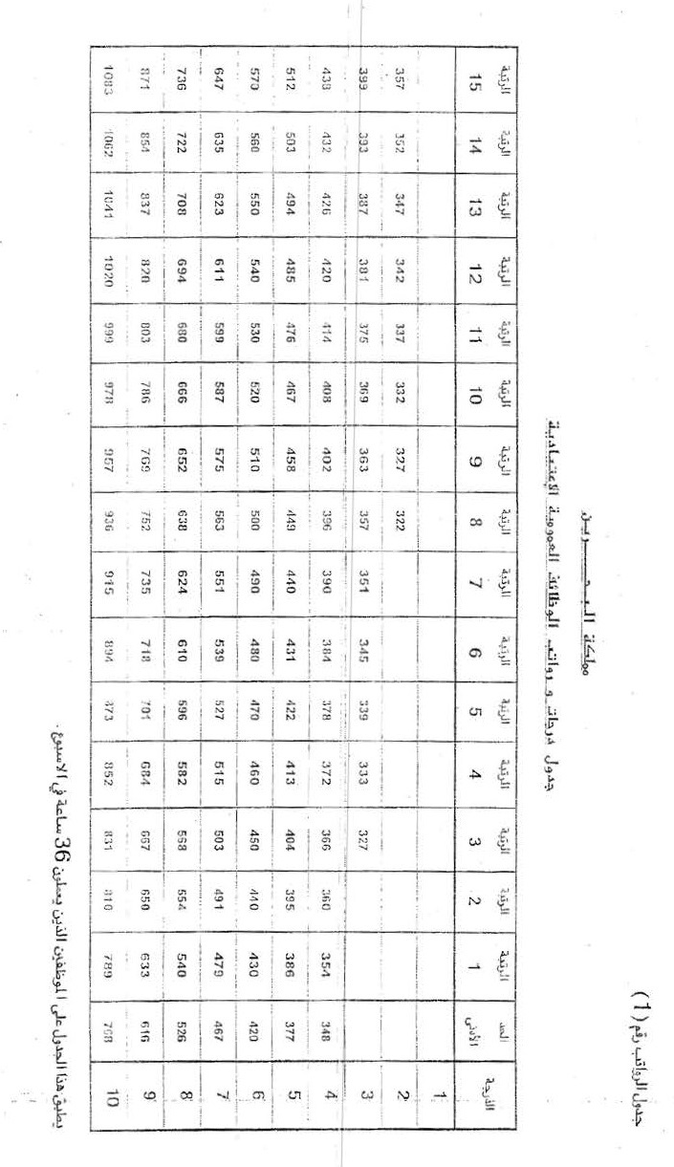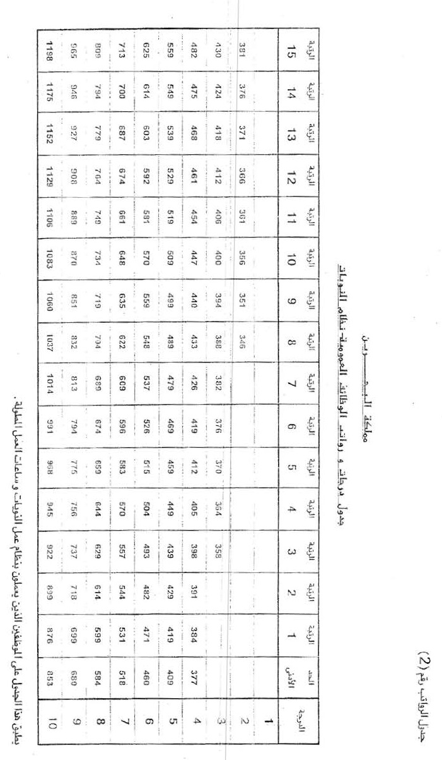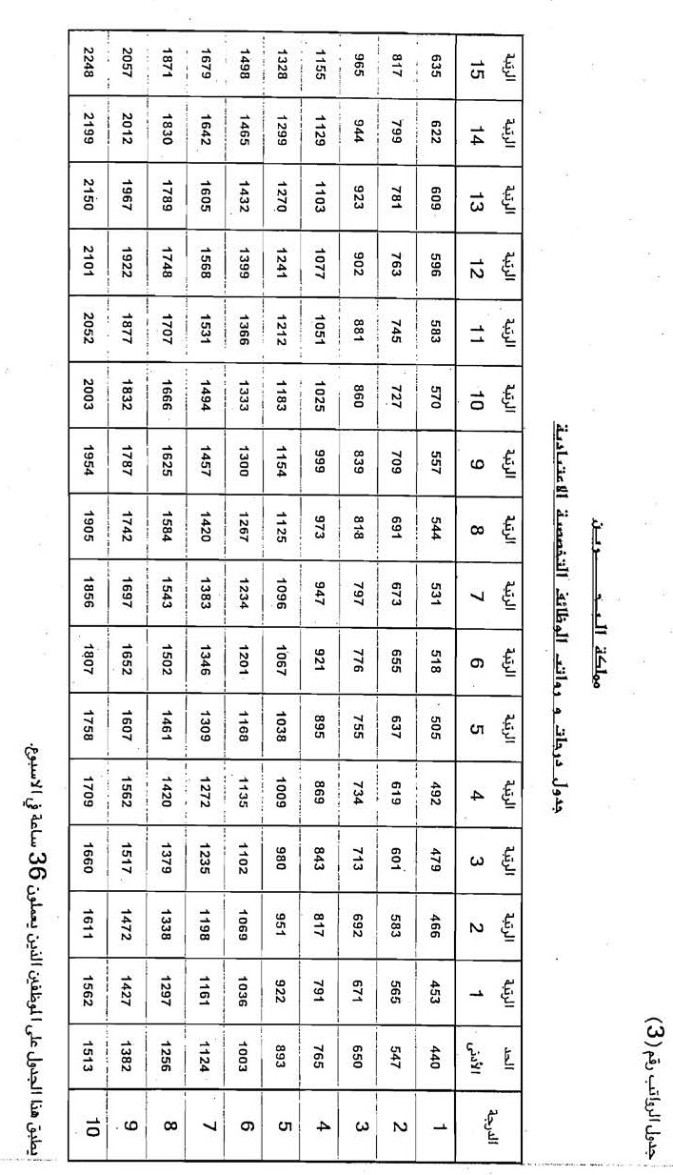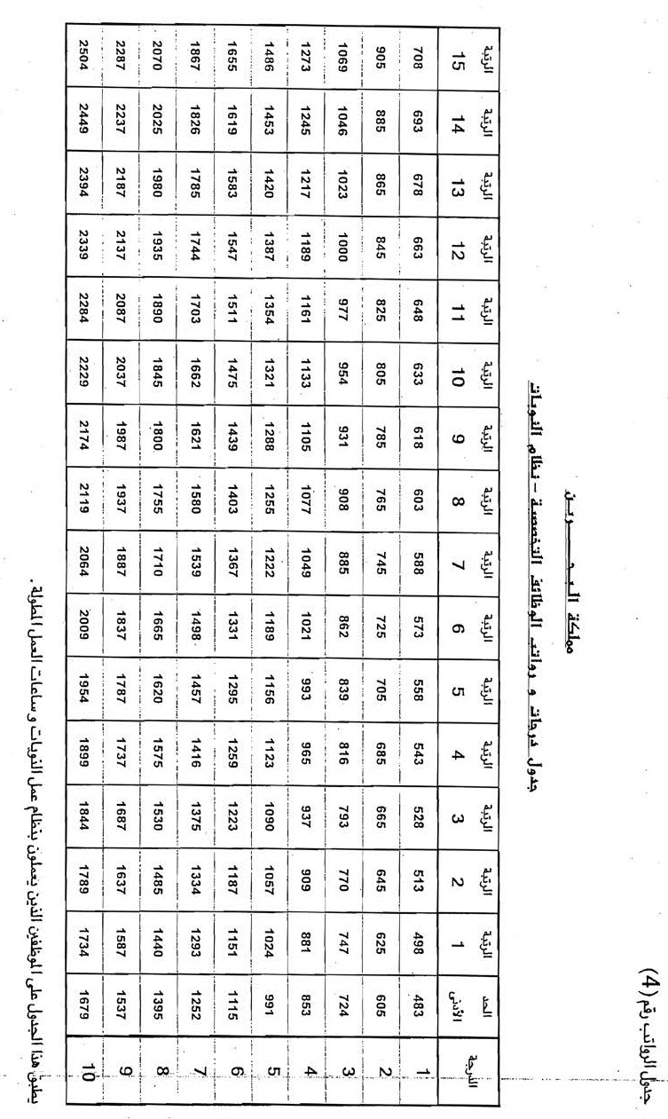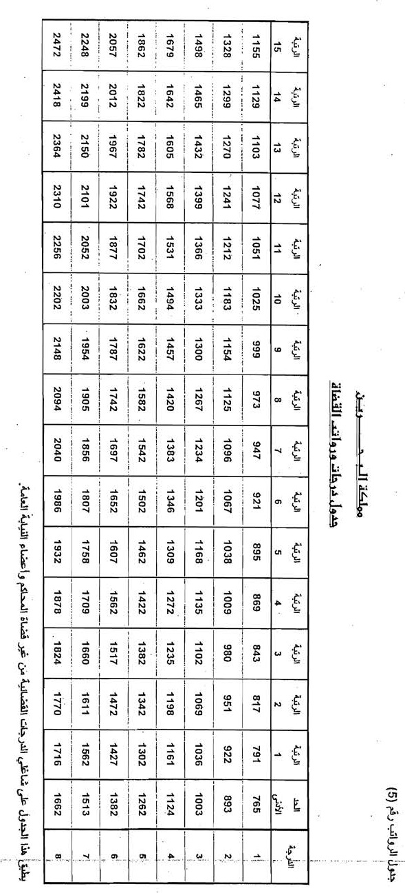
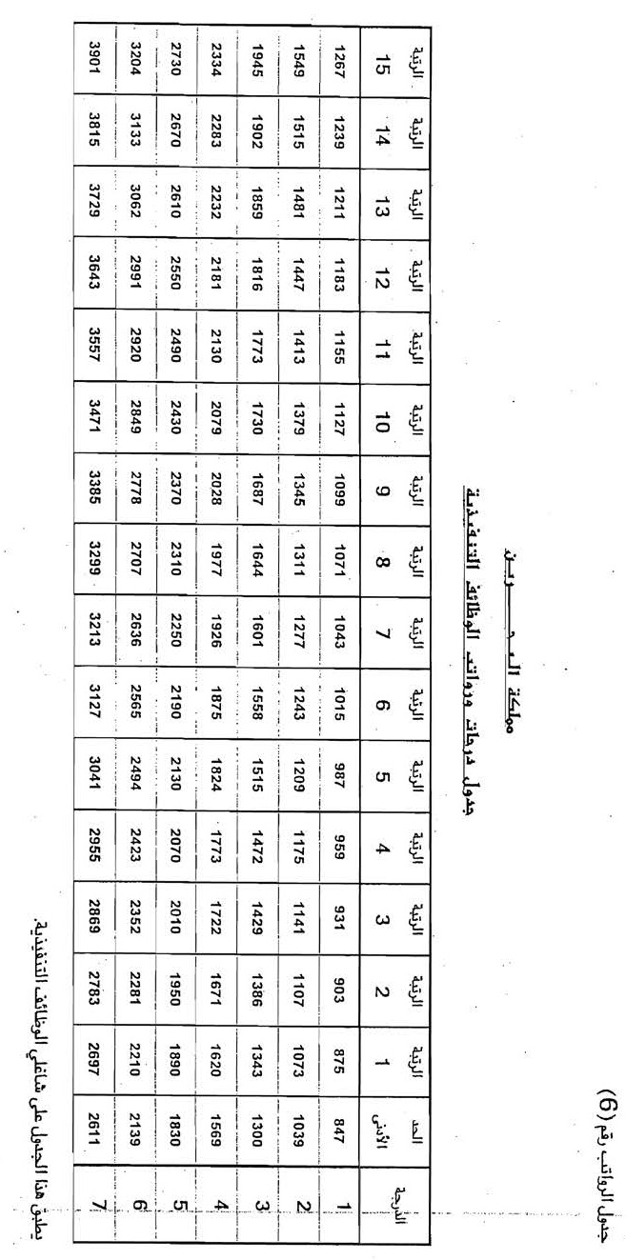
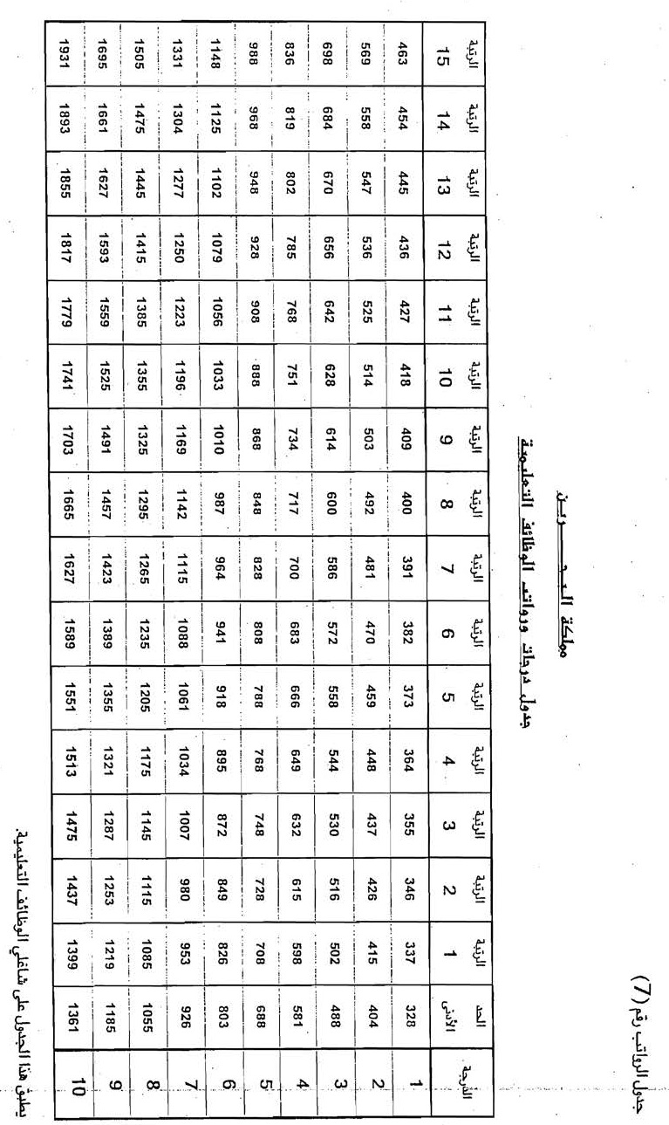
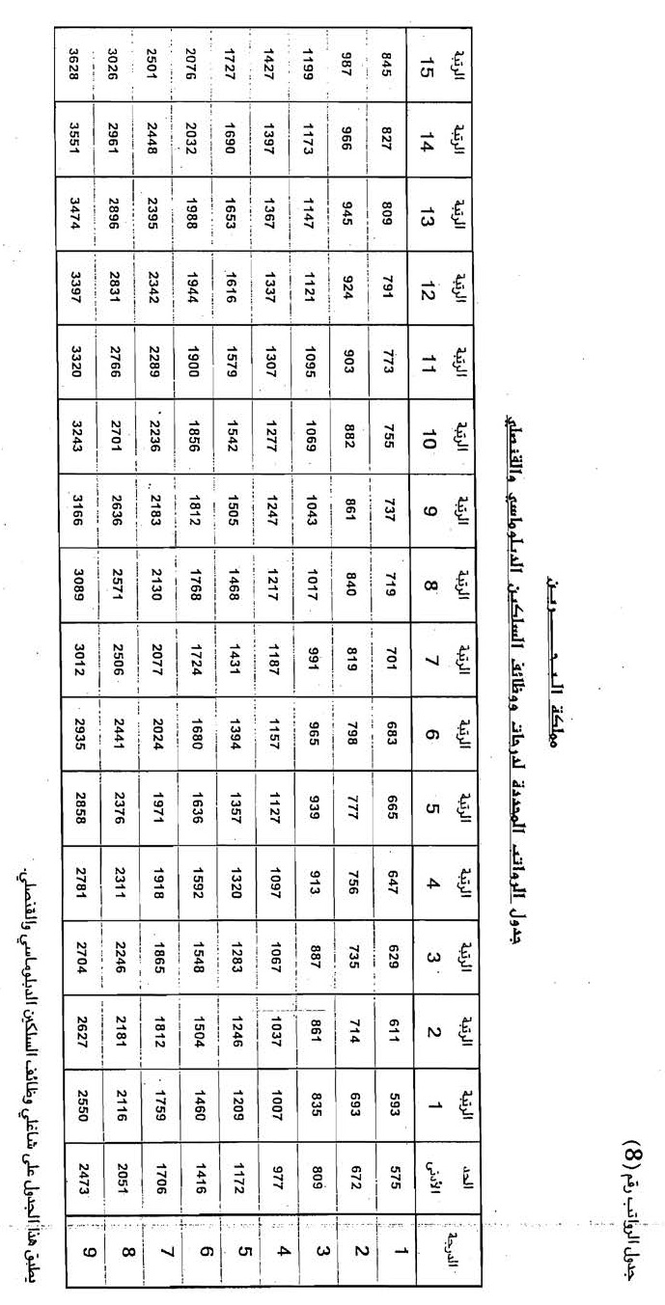
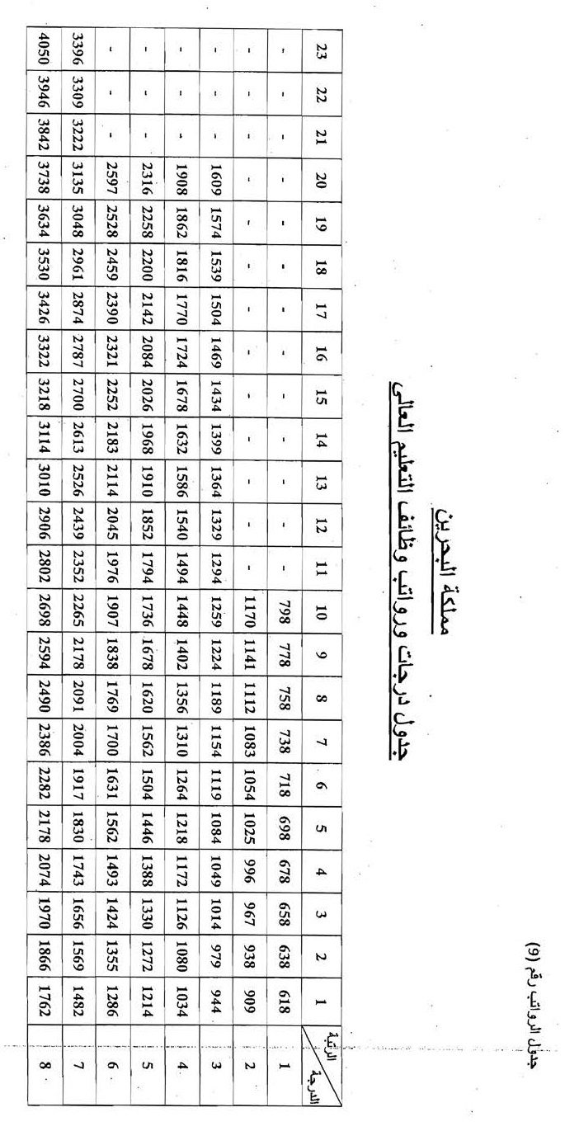


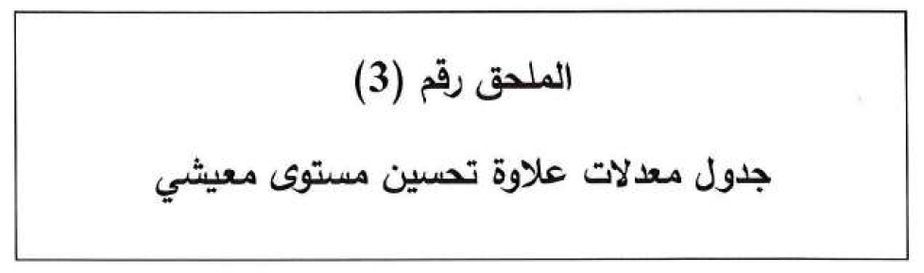
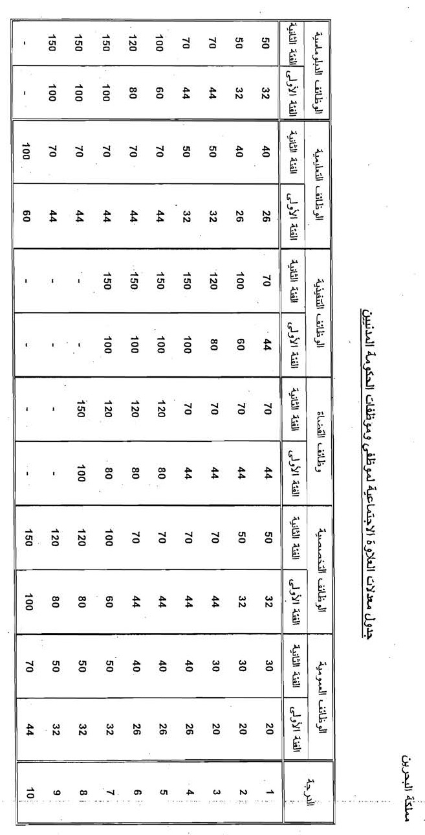
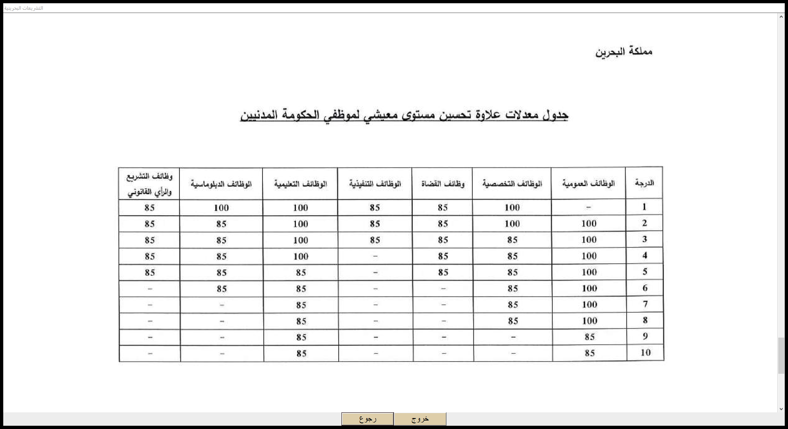

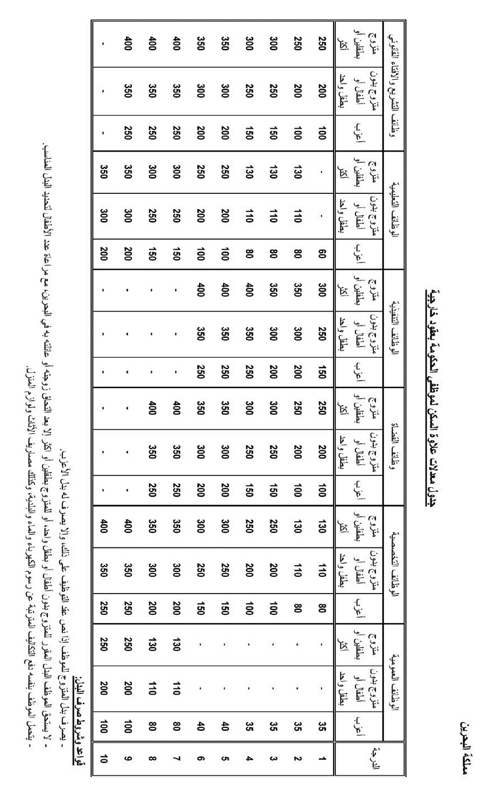

استبدلت كلمة "جهاز" بكلمة "ديوان" أينما وردت في لائحة تحديد الرواتب والمزايا الوظيفية وضوابط استحقاقها الصادرة بالقرار رقم (77) لسنة 2013 ، وذلك بموجب القرار رقم (45) لسنة 2023.
استبدلت كلمة "الجهاز" بكلمة "الديوان" أينما وردت في لائحة تحديد الرواتب والمزايا الوظيفية وضوابط استحقاقها الصادرة بالقرار رقم (77) لسنة 2013 ، وذلك بموجب القرار رقم (45) لسنة 2023
أضيفت بموجب القرار رقم (59) لسنة 2024 بتعديل بعض أحكام لائحة تحديد الرواتب والمزايا الوظيفية وضوابط استحقاقها للموظفين الخاضعين لقانون الخدمة المدنية الصادرة بالقرار رقم (77) لسنة 2013.
استبدلت كلمة "لجهاز" بكلمة "لديوان" أينما وردت في لائحة تحديد الرواتب والمزايا الوظيفية وضوابط استحقاقها الصادرة بالقرار رقم (77) لسنة 2013 ، وذلك بموجب القرار رقم (45) لسنة 2023.
استبدلت بموجب القرار رقم (13) لسنة 2017 بتعديل بعض أحكام لائحة تحديد الرواتب والمزايا الوظيفية وضوابط استحقاقها للموظفين الخاضعين لقانون الخدمة المدنية الصادرة بالقرار رقم (77) لسنة 2013
أضيفت بموجب القرار رقم (59) لسنة 2024 بتعديل بعض أحكام لائحة تحديد الرواتب والمزايا الوظيفية وضوابط استحقاقها للموظفين الخاضعين لقانون الخدمة المدنية الصادرة بالقرار رقم (77) لسنة 2013.
استبدلت بموجب القرار رقم (13) لسنة 2017 بتعديل بعض أحكام لائحة تحديد الرواتب والمزايا الوظيفية وضوابط استحقاقها للموظفين الخاضعين لقانون الخدمة المدنية الصادرة بالقرار رقم (77) لسنة 2013
استبدلت بموجب القرار رقم (11) لسنة 2020 بتعديل المادة (8) من لائحة تحديد الرواتب والمزايا الوظيفية وضوابط استحقاقها للموظفين الخاضعين لقانون الخدمة المدنية الصادرة بالقرار رقم (77) لسنة 2013
استبدلت بموجب القرار رقم (13) لسنة 2017 بتعديل بعض أحكام لائحة تحديد الرواتب والمزايا الوظيفية وضوابط استحقاقها للموظفين الخاضعين لقانون الخدمة المدنية الصادرة بالقرار رقم (77) لسنة 2013
الغيت بموجب القرار رقم (13) لسنة 2017 بتعديل بعض أحكام لائحة تحديد الرواتب والمزايا الوظيفية وضوابط استحقاقها للموظفين الخاضعين لقانون الخدمة المدنية الصادرة بالقرار رقم (77) لسنة 2013
استبدلت بموجب القرار رقم (3) لسنة 2018 بتعديل بعض أحكام لائحة تحديد الرواتب والمزايا الوظيفية وضوابط استحقاقها للموظفين الخاضعين لقانون الخدمة المدنية الصادرة بالقرار رقم (77) لسنة 2013
استبدلت بموجب القرار رقم (45) لسنة 2023.
استبدلت بموجب القرار رقم (13) لسنة 2017 بتعديل بعض أحكام لائحة تحديد الرواتب والمزايا الوظيفية وضوابط استحقاقها للموظفين الخاضعين لقانون الخدمة المدنية الصادرة بالقرار رقم (77) لسنة 2013
استبدلت بموجب القرار رقم (80) لسنة 2023 بتعديل بعض أحكام لائحة تحديد الرواتب والمزايا الوظيفية وضوابط استحقاقها للموظفين الخاضعين لقانون الخدمة المدنية الصادرة بالقرار (77) 2013.
الغيت بموجب القرار رقم (3) لسنة 2018 بتعديل بعض أحكام لائحة تحديد الرواتب والمزايا الوظيفية وضوابط استحقاقها للموظفين الخاضعين لقانون الخدمة المدنية الصادرة بالقرار رقم (77) لسنة 2013
استبدلت بموجب القرا رقم (80) لسنة 2023 بتعديل بعض أحكام لائحة تحديد الرواتب والمزايا الوظيفية وضوابط استحقاقها للموظفين الخاضعين لقانون الخدمة المدنية الصادرة بالقرار (77) 2013.
استبدلت بموجب القرار رقم (80) لسنة 2023 بتعديل بعض أحكام لائحة تحديد الرواتب والمزايا الوظيفية وضوابط استحقاقها للموظفين الخاضعين لقانون الخدمة المدنية الصادرة بالقرار رقم (77) لسنة 2013
استبدلت بموجب القرار رقم (80) لسنة 2023 بتعديل بعض أحكام لائحة تحديد الرواتب والمزايا الوظيفية وضوابط استحقاقها للموظفين الخاضعين لقانون الخدمة المدنية الصادرة بالقرار رقم (77) لسنة 2013
الغيت بموجب القرار رقم (80) لسنة 2023 بتعديل بعض أحكام لائحة تحديد الرواتب والمزايا الوظيفية وضوابط استحقاقها للموظفين الخاضعين لقانون الخدمة المدنية الصادرة بالقرار رقم (77) لسنة 2013
استبدلت بموجب القرار رقم (80) لسنة 2023 بتعديل بعض أحكام لائحة تحديد الرواتب والمزايا الوظيفية وضوابط استحقاقها للموظفين الخاضعين لقانون الخدمة المدنية الصادرة بالقرار رقم (77) لسنة 2013
استبدل بموجب القرار رقم (45) لسنة 2023.

